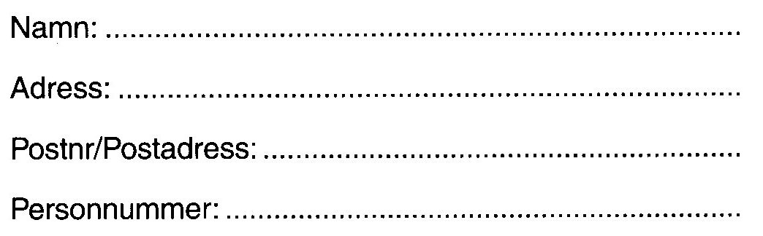
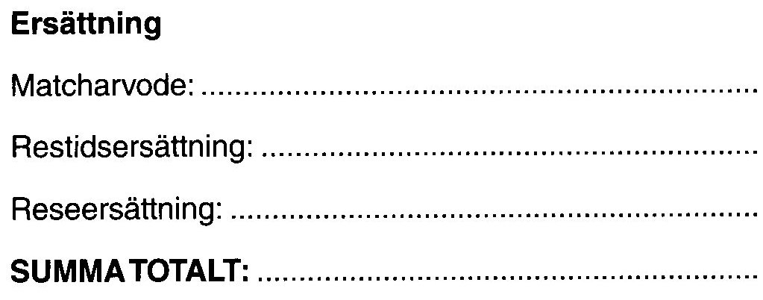

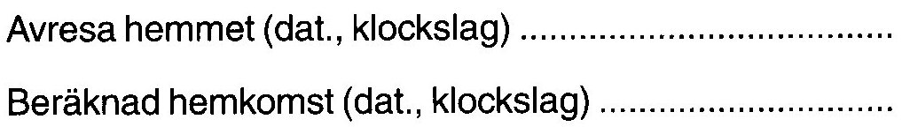
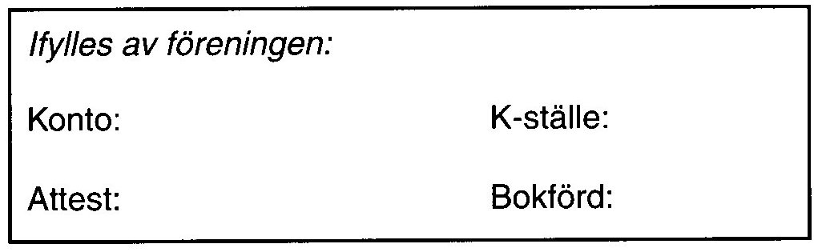






DOMARKVITTO
Domare
Domare
Fri text
Fri text
Matchuppgifter

Kontonr och Bank Kontonr och Bank

